合规办事业务指南

七、药品广告审查
1.药品广告审批
1.1需提供要件
①《广告审查表》及电子文件（资料来源：辽宁政务服务网https://www.lnzwfw.gov.cn/中——部门——省药监局——行政许可——药品广告审批——药品广告审批——申请材料——《广告审查表》及电子文件——空表下载）
②广告样件及电子文件（资料来源：申请人）
③申请人的主体资格材料（资料来源：政府部门核发）
④产品注册备案材料（资料来源：政府部门核发）
⑤广告中涉及的知识产权有效证明材料（资料来源：政府部门核发）
1.2办理路径
①窗口办理：辽宁省沈阳市皇姑区 崇山中路109号 三楼3号窗口
②网上办：辽宁政务服务网https://www.lnzwfw.gov.cn/bmym/?groupId=11210000001100169X&gb=1
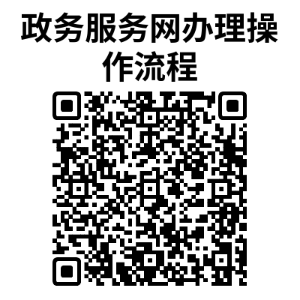
1.3办理时限：8工作日
1.4温馨提示：为保障您便捷快速办理，建议您优先选择“网上办”方式。确需到政务服务中心窗口办理，您可先打咨询电话，避免业务高峰期等候，我们为您提供预约服务和延时服务，如有问题可拨打024-83988721咨询、12345投诉。

